Министерство науки и высшего образования Российской Федерации

Федеральное государственное бюджетное образовательное учреждение высшего образования

ИРКУТСКИЙ НАЦИОНАЛЬНЫЙ ИССЛЕДОВАТЕЛЬСКИЙ ТЕХНИЧЕСКИЙ УНИВЕРСИТЕТ

кафедра Автоматизированных систем

ОТЧЕТ

к лабораторной работе по дисциплине:

|  |
| --- |
| **Инструментальные средства ИС** |
| Создание установочных пакетов |

наименование темы

|  |  |  |  |  |  |
| --- | --- | --- | --- | --- | --- |
| Выполнил студент группы: | ИСТб-17-1 |  |  |  | Копылова Ю.А. |
|  |  | подпись |  | Фамилия И.О |
| Проверил: |  |  |  |  | Юрин А.Ю. |
|  | должность |  | подпись |  | Фамилия И.О |

г. Иркутск 2020 г.

Содержание

1 Постановка задачи 3

2 Экранные формы процесса установки 3

3 Листинг кода приложения 5

1 Постановка задачи

1. Создать проект установочного файла согласно варианту задания (выбирается по последним цифрам номера зачетной книжки). В качестве программы для установки предлагается использовать результаты выполнения лабораторной работы №4.

2. Скомпилировать проект.

3. Осуществить установку программы при помощи полученного установочного пакета.

|  |  |
| --- | --- |
| Вариант | Задание |
| 2 | Обеспечить выбор каталога установки и языка: немецкий и английский |

2 Экранные формы процесса установки

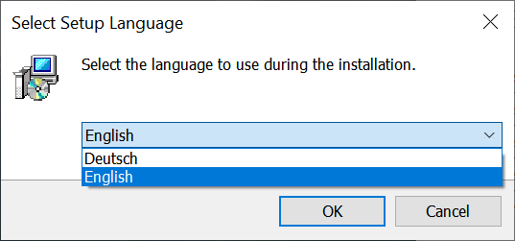

Рисунок 1 – Выбор языка

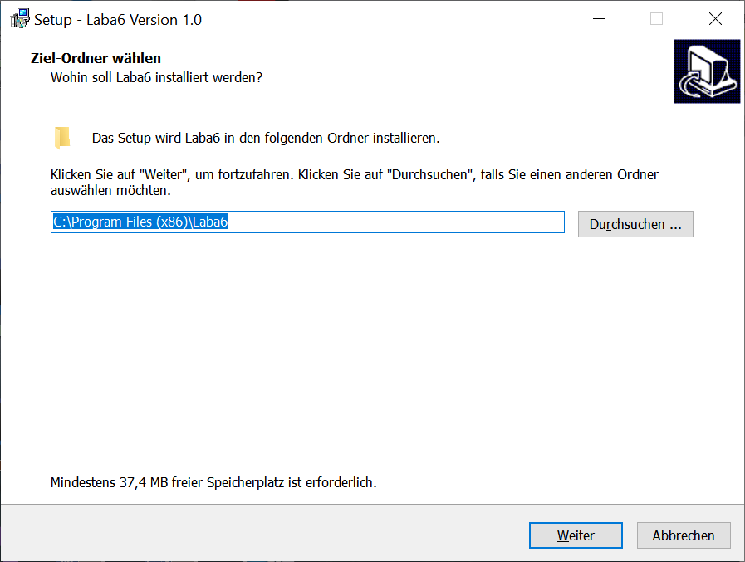

Рисунок 2 – Выбор папки установки

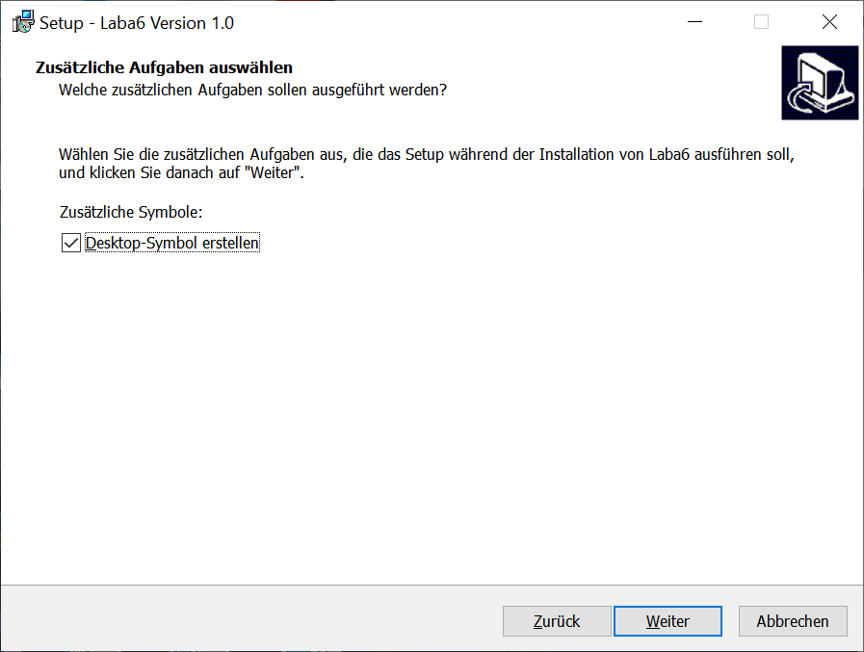

Рисунок 3 – Создание значка на Рабочем столе

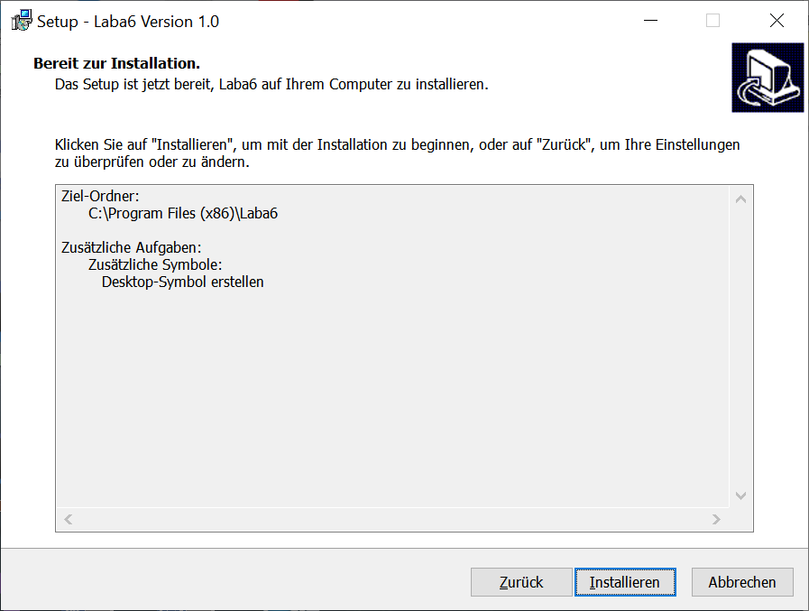

Рисунок 4 – Информация об установке

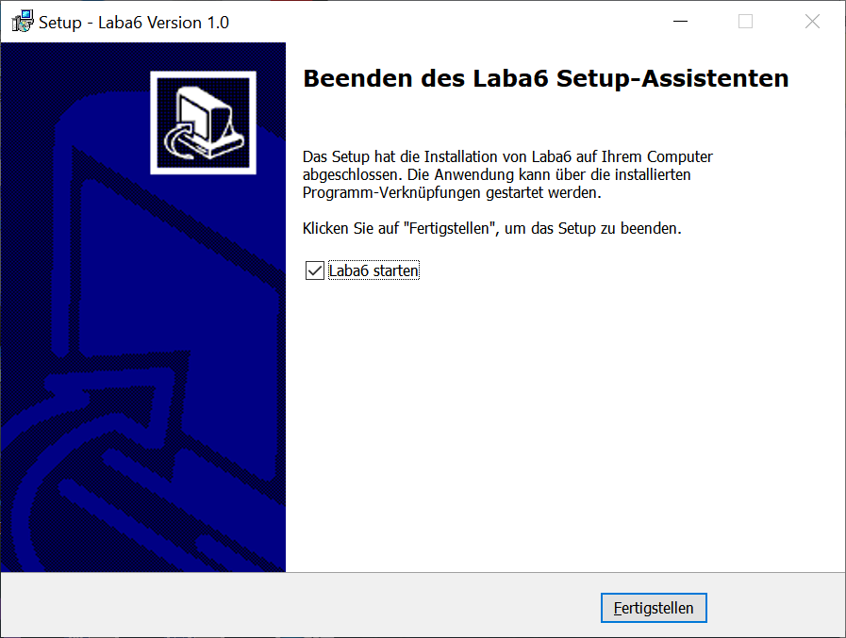

Рисунок 5 – Окончание установки и запуск программы

3 Листинг кода приложения

; Script generated by the Inno Setup Script Wizard.

; SEE THE DOCUMENTATION FOR DETAILS ON CREATING INNO SETUP SCRIPT FILES!

#define MyAppName "Laba6"

#define MyAppVersion "1.0"

#define MyAppPublisher "YuliyaK"

#define MyAppExeName "_1.exe"

#define MyAppAssocName MyAppName + " File"

#define MyAppAssocExt ".myp"

#define MyAppAssocKey StringChange(MyAppAssocName, " ", "") + MyAppAssocExt

[Setup]

; NOTE: The value of AppId uniquely identifies this application. Do not use the same AppId value in installers for other applications.

; (To generate a new GUID, click Tools | Generate GUID inside the IDE.)

AppId={{E61400FE-15BD-44A3-BC42-9E8DBB4C9393}

AppName={#MyAppName}

AppVersion={#MyAppVersion}

;AppVerName={#MyAppName} {#MyAppVersion}

AppPublisher={#MyAppPublisher}

DefaultDirName={autopf}\{#MyAppName}

ChangesAssociations=yes

DisableProgramGroupPage=yes

; Uncomment the following line to run in non administrative install mode (install for current user only.)

;PrivilegesRequired=lowest

OutputBaseFilename=laba6

Compression=lzma

SolidCompression=yes

WizardStyle=modern

[Languages]

Name: "english"; MessagesFile: "compiler:Default.isl"

Name: "german"; MessagesFile: "compiler:Languages\German.isl"

[Tasks]

Name: "desktopicon"; Description: "{cm:CreateDesktopIcon}"; GroupDescription: "{cm:AdditionalIcons}"; Flags: unchecked

[Files]

Source: "D:\irnitu\4.1\ИСИС\_1\out\artifacts\_1_jar\{#MyAppExeName}"; DestDir:"{app}"; Flags: ignoreversion

Source: "D:\irnitu\4.1\ИСИС\_1\*"; DestDir: "{app}"; Flags: ignoreversion recursesubdirs createallsubdirs

; NOTE: Don't use "Flags: ignoreversion" on any shared system files

[Registry]

Root: HKA; Subkey: "Software\Classes\{#MyAppAssocExt}\OpenWithProgids"; ValueType: string; ValueName: "{#MyAppAssocKey}"; ValueData: ""; Flags: uninsdeletevalue

Root: HKA; Subkey: "Software\Classes\{#MyAppAssocKey}"; ValueType: string; ValueName: ""; ValueData: "{#MyAppAssocName}"; Flags: uninsdeletekey

Root: HKA; Subkey: "Software\Classes\{#MyAppAssocKey}\DefaultIcon"; ValueType: string; ValueName: ""; ValueData: "{app}\{#MyAppExeName},0"

Root: HKA; Subkey: "Software\Classes\{#MyAppAssocKey}\shell\open\command"; ValueType: string; ValueName: ""; ValueData: """{app}\{#MyAppExeName}"" ""%1"""

Root: HKA; Subkey: "Software\Classes\Applications\{#MyAppExeName}\SupportedTypes"; ValueType: string; ValueName: ".myp"; ValueData: ""

[Icons]

Name: "{autoprograms}\{#MyAppName}"; Filename: "{app}\{#MyAppExeName}"

Name: "{autodesktop}\{#MyAppName}"; Filename: "{app}\{#MyAppExeName}"; Tasks: desktopicon

[Run]

Filename: "{app}\{#MyAppExeName}"; Description: "{cm:LaunchProgram,{#StringChange(MyAppName, '&', '&&')}}"; Flags: nowait postinstall skipifsilent